Міністерство освіти і науки України
Національний університет «Львівська політехніка»
Інститут комп’ютерних наук та інформаційних технологій
кафедра систем штучного інтелекту

ЗВІТ
Про виконання лабораторної роботи № 5
з дисципліни
організація баз даних та знань

Виконав
студент групи кн 209
Богатько Святослав
викладач
Мельникова Н І

1. Запит на виконання об’єднання
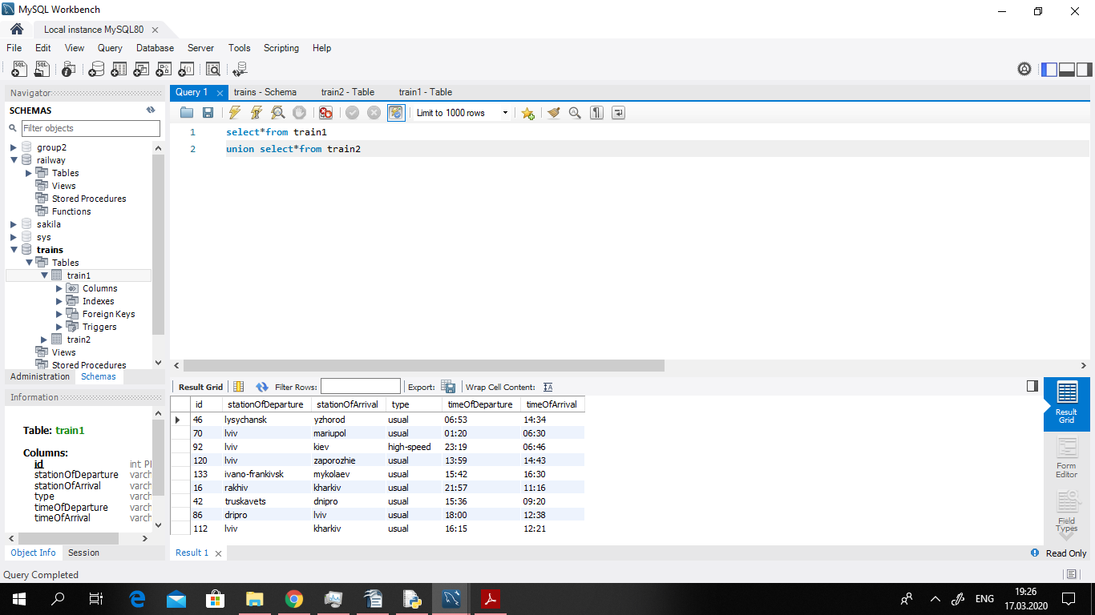
- Запит на виконання перетину
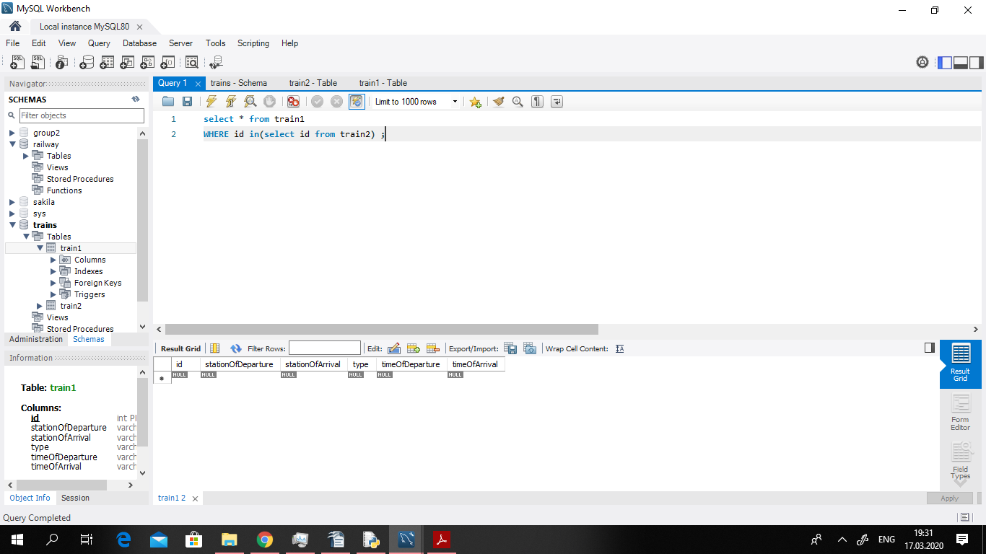

3. Запит на виконання різниці
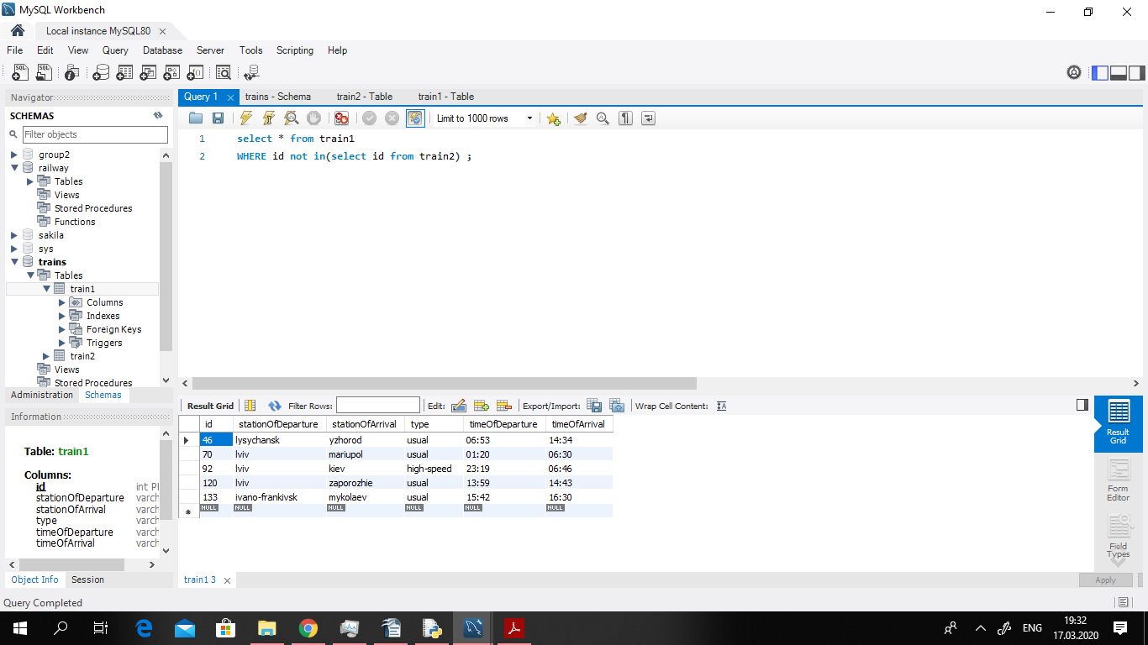
4. Запит на виконання декартового добутку двох таблиць:
